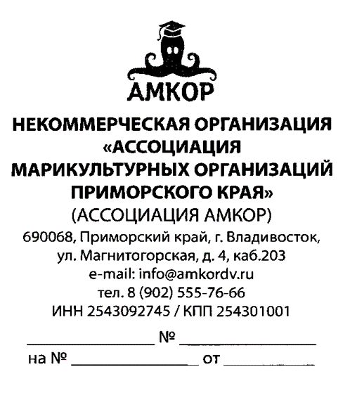Главам муниципальных образований и городских округов

(по списку)

Уважаемые руководители!

Владивостокской межрайонной природоохранной прокуратурой на 28 февраля 2019 года запланировано проведение «горячей линии» по вопросу соблюдения требований законодательства при строительстве объектов в водоохраной зоне Приморского края.
На основании изложенного, в целях информирования граждан и общественности, предлагаю разместить в печатных изданиях и на официальном сайте прилагаемую информацию о проведении «горячей линии».
Об опубликовании информации прошу проинформировать до 25.02.2019 по адресу электронной почты прокуратуры vmpp@abp-proc.ru или по тел. 8 (423) 241-42-67.

Приложение: на___л.

Прокурор К.Е. Андронович

З.К. Сохиева, тел. 8 (423) 241-42-67

Главным редакторам средств массовой информации

(по списку)

Уважаемые руководители!

Владивостокской межрайонной природоохранной прокуратурой на 28 февраля 2019 года запланировано проведение «горячей линии» по вопросу соблюдения требований законодательства при строительстве в водоохраной зоне объектов Приморского края.
На основании изложенного, в целях информирования граждан и общественности, предлагаю разместить в печатных изданиях и на официальном сайте прилагаемую информацию о проведении «горячей линии».
Об опубликовании информации прошу проинформировать до 25.02.2019 по адресу электронной почты прокуратуры vmpp@abp-proc.ru или по тел. 8 (423) 241-42-67.

Приложение: на___л.

Прокурор К.Е. Андронович

З.К. Сохиева, тел. 8 (423) 241-42-67

Руководителю Управления Росприроднадзора
по Приморскому краю

Шабалину И.П.

Руководителю Приморского территориального управления Росрыболовства

Гинкелю А.В.

Руководителю Тихоокеанского
морского управления
Росприроднадзора

Тюменеву А.А.

Директору департамента природных ресурсов и охраны окружающей среды Приморского края

Коршенко А.И.

Владивостокской межрайонной природоохранной прокуратурой на 28 февраля 2019 года запланировано проведение «горячей линии» по вопросу соблюдения требований законодательства при строительстве в водоохраной зоне объектов Приморского края.
На основании изложенного, в целях информирования граждан и общественности, предлагаю разместить в печатных изданиях и на официальном сайте прилагаемую информацию о проведении «горячей линии».
Об опубликовании информации прошу проинформировать до 25.02.2019 по адресу электронной почты прокуратуры vmpp@abp-proc.ru или по тел. 8 (423) 241-42-67.

Приложение: на___л.

Прокурор К.Е. Андронович

З.К. Сохиева, тел. 8 (423) 241-42-67

Заместитель руководителя Амурского бассейнового водного
Управления – начальнику отдела

Булаш Владимиру Владимировичу

Уважаемый Владимир Владимирович!

Владивостокской межрайонной природоохранной прокуратурой на 28 февраля 2019 года запланировано проведение «горячей линии» по вопросу соблюдения требований законодательства при строительстве в водоохраной зоне объектов Приморского края.
На основании изложенного, в целях информирования граждан и общественности, предлагаю разместить в печатных изданиях и на официальном сайте прилагаемую информацию о проведении «горячей линии».
Об опубликовании информации прошу проинформировать до 25.02.2019 по адресу электронной почты прокуратуры vmpp@abp-proc.ru или по тел. 8 (423) 241-42-67.

Приложение: на_1 л.

Прокурор К.Е. Андронович

З.К. Сохиева, тел. 8 (423) 241-42-67

Владивостокская межрайонная природоохранная прокуратура

ПРЕСС-РЕЛИЗ

Во Владивостокской межрайонной природоохранной прокуратуре запланировано проведение «горячей линии» по вопросу соблюдения требований законодательства при строительстве в водоохранной зоне объектов Приморского края.
В соответствии с требованиями ст. 65 Водного кодекса РФ, водоохранными зонами являются территории, которые примыкают к береговой линии (границам водного объекта) морей, рек, ручьев, каналов, озер, водохранилищ и на которых устанавливается специальный режим осуществления хозяйственной и иной деятельности в целях предотвращения загрязнения, засорения, заиления указанных водных объектов и истощения их вод, а также сохранения среды обитания водных биологических ресурсов и других объектов животного и растительного мира.
В границах водоохранных зон устанавливаются прибрежные защитные полосы, на территориях которых вводятся дополнительные ограничения хозяйственной и иной деятельности.
Таким образом, строительство объектов в водоохранной зоне допустимо с соблюдением дополнительных ограничений хозяйственной и иной деятельности.
Вместе с тем, возведение или создание здания, сооружения на земельном участке, не предоставленном в установленном порядке, или на земельном участке, разрешенное использование которого не допускает строительства на нем данного объекта, либо возведенные или созданные без получения на это необходимых в силу закона согласований, разрешений или с нарушением градостроительных и строительных норм и правил, если разрешенное использование земельного участка, требование о получении соответствующих согласований, разрешений и (или) указанные градостроительные и строительные нормы и правила установлены на дату начала возведения или создания объекта и являются действующими на дату выявления постройки являются самовольной постройкой ( ч. 1 ст. 222 ГК РФ).
В целях выявления и пресечения нарушений законодательства при строительстве в водоохранной зоне объектов Приморского края 28 февраля 2019 года с 09.00 до 13.00 часов во Владивостокской межрайонной природоохранной прокуратуре организовано проведение «горячей линии».
Звонки принимаются заместителем Владивостокского межрайонного природоохранного прокурора Сохиевой Зариной Казбековной по телефону: 8 (423) 241-42-67.

